**Opéra**

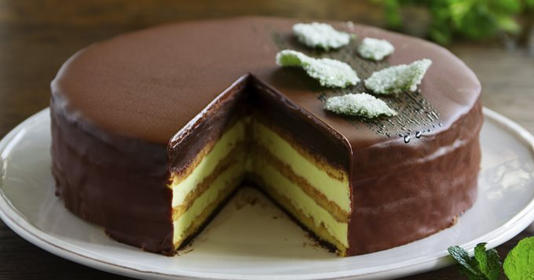

|  |  |
| --- | --- |
| Quantité | 6 Personne(s) |
| Préparation | 40 min |
| Cuisson | 50 min |

**Ingrédients pour Opéra**

Pour le biscuit :

* 4 oeufs
* 4 blancs
* 160 g de sucre en poudre
* 160 g de poudre d'amandes
* 40 g de farine
* 50 g de beurre fondu et 20 g pour le moule

Pour la ganache :

* 200 g de crème
* 200 g de chocolat noir
* 2 c. à soupe de rhum

Pour la crème au café :

* 2 jaunes d'oeufs
* 75 g de sucre en poudre
* 1 c. à soupe d'extrait de café liquide
* 100 g de beurre

Pour le sirop :

* 75 g de sucre en poudre
* 5 cl de rhum

**Préparation pour Opéra**

1

Préchauffez le four th.6 (200°C).

2

Préparez le biscuit. Fouettez les oeufs et le sucre pendant 10 min au bain-marie. Laissez refroidir. Incorporez-y la poudre d'amande, la farine, le beurre fondu puis les 4 blancs montés en neige.

3

Versez dans un moule beurré et enfournez 25 min. Démoulez et laissez refroidir.

4

Pour la crème, portez à ébullition 3 c. à soupe d'eau avec le sucre. Versez bouillant sur les jaunes d'oeufs en mélangeant et parfumez de café.

5

Travaillez le beurre en pommade. Incorporez-y la préparation refroidie en fouettant.

6

Pour la ganache, portez la crème à ébullition. Hors du feu faites-y fondre le chocolat. Laissez refroidir et ajoutez le rhum.

7

Préparez un sirop, portez à ébullition 75 cl d'eau avec le sucre et ajoutez le rhum. Coupez le biscuit en 3 tranches. Imbibez la première de sirop refroidi puis recouvrez de crème au café.

8

Recouvrez d'une deuxième tranche. Imbibez de sirop. Recouvrez de ganache puis du reste de crème au café.

9

Ajoutez la troisième tranche. Imbibez de sirop.

10

Masquez de ganache.